**АНОНС**

Для всех, кто любит читать, отгадывать литературные загадки, ребусы, участвовать в викторинах ,приглашаем посетить клубный час «Книга - твой лучший друг**»**

Ждем вас 01.11.21 в 12.00

Каб. 8



Библиотекарь: Цыганец Г.В.

**АНОНС**

Учащиеся VIII класса, если вы любите природу, хотите её сберечь, приглашаем вас на экологическое путешествие

**«Бросим природе спасательный круг»**

**05.11.21г в 12.00 Каб. 14**

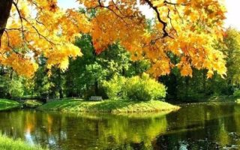

**Библиотекарь: Цыганец Г.В.**



**Приглашаем учащихся IX класса принять участие в интеллектуально-познавательной игре “Земля нам улыбается цветами”**

**Ждем вас 04.11.21г в 12.00**

**каб 14**





Внимание!

Учащиеся VI класса приглашаем вас принять участие в игровой экскурсии по литературным маршрутам «Читай - город»

Встреча состоится 3ноября в 12.00

Каб.10

Библиотекарь: Цыганец Г.В.

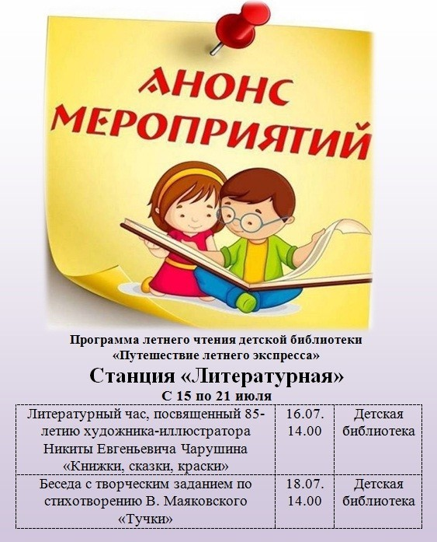

**Увидеть вас в который раз явилась книг семья:**

**Быль, сказка, повесть и рассказ – все старые друзья.**

**Но не стареем мы, друзья, попробуй заглянуть,**

**Страницы наши разверни – и с книгой – в добрый путь!**

**В добрый путь учащихся V класса!**

**Ждут вас книги в литературной викторине “Подружись с книгой”**

**Встреча состоится 4 ноября в 12.00. Каб. 15**

